**Лабораторна робота №6**

**ПРОЕКТУВАННЯ СППР НА ОСНОВІ НЕЧІТКОЇ ЛОГІКИ. ПОРІВНЯЛЬНЕ ДОСЛІДЖЕННЯ РОБОТИ АЛГОРИТМІВ МАМДАНІ ТА СУГЕНО В ОДНОТИПНИХ ДОДАТКАХ**

**Мета:** Вміти проектувати СППР на основі нечіткої логіки, а саме системи нечіткого виводу на основі алгоритму Мамдані та Сугено.

**Теоретична частина**

Створення та настройка експертної системи з використанням Fuzzy Logic Toolbox *Fuzzy Logic Toolbox* – це пакет прикладних програм, що входять до складу середовища MatLab. Він дозволяє створювати системи нечіткого логічного виведення і нечіткої класифікації в рамках середовища MatLab з можливістю їх інтеграції в Simulink.

Основні властивості:

* визначення змінних, нечітких правил і функцій належності;
* інтерактивний перегляд нечіткого логічного виведення;
* сучасні методи: адаптивне нечітке виведення з використанням нейронних

мереж, нечітка кластеризація;

* інтерактивне динамічне моделювання в Simulink;
* генерація переносного *С* коду за допомогою Real-Time Workshop.

Пакет *Fuzzy Logic* містить п’ять графічних редакторів для представлення необхідної інформації в процесі проектування, створення і тестування нечітких моделей.

Пакет *Fuzzy Logic* містить сучасні методи нечіткого моделювання, включаючи:

* адаптивне нечітке виведення з використанням нейронних мереж для

автоматичного формування функції належності в процесі навчання їх на

вхідних даних;

* нечітку логіку і кластеризацію для задач розпізнавання образів;
* можливість вибору широко відомого метода Мамдані або метода Сугено

для створення гібридних нечітких систем.

Пакет дозволяє роботу:

* у режимі графічного інтерфейсу;
* у режимі командного рядка;
* з використанням блоків та прикладів пакета Simulink.

1. Базовим поняттям *Fuzzy Logic Toolbox* є *FIS-структура* – система нечіткого виведення (*Fuzzy Inference System*). *FIS-структура* містить усі необхідні дані для реалізації функціонального відображення “входи-виходи” на основі нечіткого логічного виведення згідно зі схемою, наведеною на рис. 1.
2. 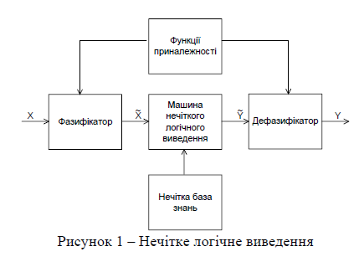
3. Позначення: *X* – вхідний чіткий вектор; - вектор нечітких множин, що відповідає вхідному вектору *X*; - результат логічного виведення у вигляді вектора нечітких множин; *Y* – вихідний чіткий вектор.

*Склад графічного інтерфейсу*

*Fuzzy Logic Toolbox* містить наступні редактори:

1. - редактор нечіткої системи виведення *Fuzzy Inference System Editor* (*FIS Editor* або *FIS- редактор*) разом з додатковими програмами – редактором функцій належності (*Memberhip Function Editor*), редактором правил (*Rule Editor*), вікно перегляду правил (*Rule Viewer*) і вікном перегляду поверхні відгуку (*SurfaceViewer*);
2. - редактор гібридних систем (*ANFIS Editor, ANFIS-редактор*);
3. - програма знаходження кластерів (програма *Clustering* – кластеризація).

*Редактор нечіткої системи виведення*

1. Командою (функцією) *fuzzy* з режиму командного рядка запускається основна інтерфейсна програма пакета *Fuzzy Logic* – редактор нечіткої системи виведення. Головне вікно наведено на рисунку 2.
2. 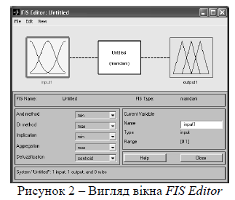

*Графічний інтерфейс гібридних мереж*

Головне вікно редактора *ANFIS Editor* викликається командою *anfisedit* з командного рядка, вигляд якого наведено на рисунку 1.3.

1. За допомогою даного редактора виконується створення або завантаження гібридної системи, перегляд структури, настроювання її параметрів, перевірка якості функціонування такої системи.

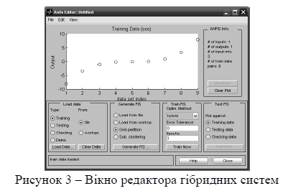

*Графічний інтерфейс програми кластеризації*

Програма *Clustering* (кластеризація) дозволяє виявляти центри кластерів, тобто точки в багатовимірному просторі даних, біля яких групуються (скупчуються) експериментальні дані. 3

Запуск програми *Clustering* виконується командою *findcluster*. На рисунку 4 наведено приклад використання програми.

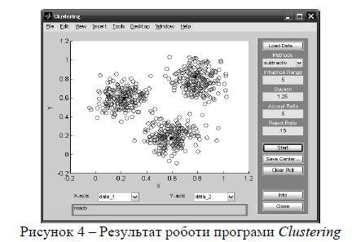

Робота в редакторі нечіткої системи виведення Fuzzy Inference System Editor.

Для завантаження основного *fis-редактора* надрукуємо слово *fuzzy* в командному рядку. Після цього відкриється нове графічне вікно, зображене на рисунку 1.2. Для того щоб додати нову вхідну змінну, необхідно в меню *Edit* вибрати команду *Add Variable…\Input*. Для зміни імені змінної необхідно ввести нове ім’я в полі *Name* і натиснути клавішу *Enter*. Для того щоб задати ім’я системі, необхідно в меню *File* вибрати в підменю *Export* команду *To File* і ввести ім'я файла.

Щоб перейти в редактор функцій приналежності, необхідно двічі натиснути на будь-якій з функцій, де можна вибирати властивості конкретної, вікно відображено на рисунку 5:

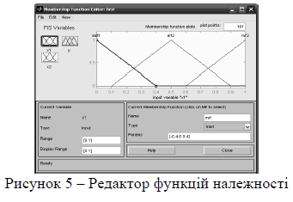

Внизу вікна вказуються наступні властивості функції:

*Current Variable:*

* Name – ім’я функції;
* Type – тип (вхідна чи вихідна);
* Range – діапазон змінної;
* Display Range – відображуваний діапазон.

*Current Membership Function:*

* Name – ім’я поточної функції належності;
* Type – тип терму функції належності – вибирається з переліку (трикутна, трапецеїдальна, ґауссові 1 та 2-го порядку та інші);
* Params – числові значення терму функції належності.

Для задання нових функцій належності для змінної необхідно в меню *Edit* вибрати команду *Add MFs*... У результаті з'явитися діалогове вікно (рисунок 6) вибору типу і кількості функцій належності.

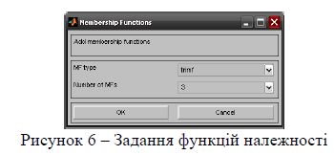

Вибравши необхідну кількість термів та їх тип, натиснути OK.

Ім’я та числове значення термів можна змінити, виділивши необхідний, і задати у відповідних полях області *Current Membership Function* нові значення.

*Редактор бази знань RuleEditor*

Для виклику редактора необхідно вибрати в меню *Edit* команду *Rules***...**, відобразиться головне вікно, зображене на рисунку 7.

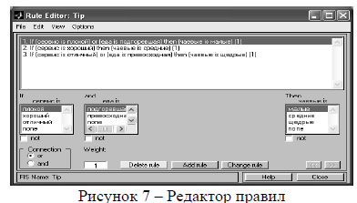

Для створення нових правил необхідно вибрати відповідну комбінацію термів і залежностей, вибрати тип зв’язку: *or* або *and*, вагу правила *Weight*, значення вихідної змінної та натиснути кнопку *Add rule*.

Для перегляду вікна візуалізації нечіткого логічного виведення викликаємо його командою *View rules*... меню *View*.

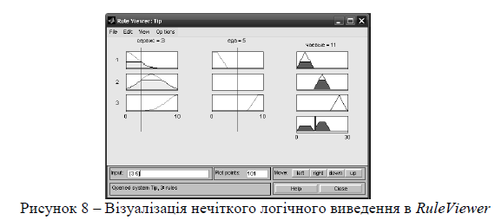

Можна переглянути поверхню “входи-виход”, відповідну синтезованій нечіткій системі. Для виведення цього вікна необхідно використовувати команду *View surface***...** меню *View*.

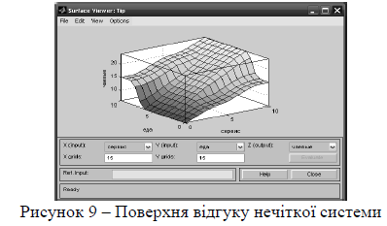

Алгоритми нечіткого виведення різняться, головним чином, видом використовуваних правил, логічних операцій і різновидом методу дефазифікації. Розроблені моделі нечіткого виведення Мамдані, Сугено, Ларсена, Цукамото. При розгляді алгоритмів для спрощення припустимо, що базу знань організують два нечітких правила вигляду:



де *х* і *у* – імена вхідних змінних, *z* – ім’я змінної виведення, - деякі задані функції належності, при цьому чітке значення *z0* необхідно визначити на основі наведеної інформації та чітких значень *x0* і *y0*.

**Алгоритм Мамдані (Mamdani)**

Алгоритм Мамдані є одним з перших, який знайшов застосування в системах нечіткого виведення. Він був запропонований 1975 р. англійським математиком Е. Мамдані (Ebrahim Mamdani) як метод для керування паровим двигуном. Формально *алгоритм Мамдані* може бути визначений таким чином.

1. Процедура фазифікації: визначаються ступені істинності, тобто значення функцій належності для лівих частин кожного правила (передумов): 
2. Нечітке виведення: знаходяться рівні відтинання для передумов кожного з правил з використанням операції мінімум:



де через  позначена операція логічного мінімуму (min), потім знаходяться «зрізані» функції належності



3. Композиція: з використанням операції максимуму (max, позначення: ) виконується об'єднання знайдених зрізаних функцій, що приводить до отримання підсумкової нечіткої підмножини для змінної виходу з функцією належності.



4. Приведення до чіткості (для знаходження z0) проводиться, наприклад, центроїдним методом (як х – координата центра ваги функції належності підсумкової нечіткої підмножини для змінної виходу):

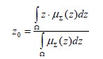

Алгоритм ілюструється (рис. 10):

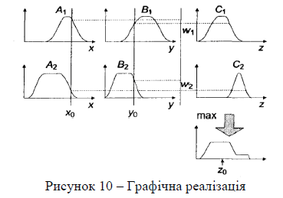

**Алгоритм Сугено (Sugeno)**

Формально алгоритм Сугено, запропонований Сугено і Такагі, може бути визначений таким чином.

1. Перший етап – як в алгоритмі Мамдані.
2. На другому етапі знаходяться  та індивідуальні виходи правил:



1. На третьому етапі визначається чітке значення змінної виведення:



Алгоритм ілюструється на рисунку 11:

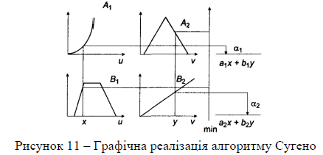

**Завдання до виконання**

1. Порівняти алгоритми Мамдані і Сугено на прикладі створення системи нечіткого логічного виведення, що моделює залежність .Проектування системи нечіткого логічного виведення необхідно провести на основі графічного зображення вказаної залежності. (**Кожен вибирає свою залежність і проходить пункти 2-12**).

2. Для побудови тривимірного зображення функції необхідно скласти наступну програму, прописавши її в m-файлі:

%Побудова графіка функції y = x1^2*sin(x2-1) в межах x1є[-7, 3] і x2є[-4.4, 1.7].

n = 15; % кількість точок

x1 = -7:10/(n-1):3; % задання параметрів змінної *х1*

x2 = -4.4:6.1/(n-1):1.7; % задання параметрів змінної *х1*

y = zeros (n, n); % формування нульового масиву

% розміром n×n для вихідної змінної

for j = 1:n

y (j,:) = x1.^2*sin(x2(j)-1);

end

surf (x1, x2, y) % зображення поверхні функції

xlabel ('x1')

ylabel ('x2')

zlabel ('y')

title ('Target');

У результаті виконання програми отримаємо графічне зображення, наведене на рис. 12.

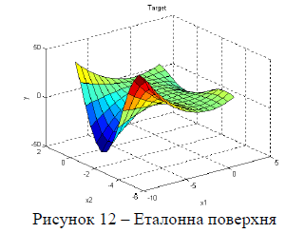

3. Реалізуйте дві нечіткі системи для заданої функції, вибравши для першої тип системи Сугено, для другої – Мамдані.

4. Для створення першої системи завантажте fis-редактор. Виберіть тип системи – Sugeno. Додайте другу вхідну змінну та назвіть усі змінні відповідними іменами, а саме першу вхідну змінну перейменуйте на х1, другу – на х2, а вихідну – на у.

5. Перейдіть у редактор функцій належності. Задайте діапазон змінення змінної x1 та створіть для неї функції належності, вказавши ім’я, тип та числові значення термів:

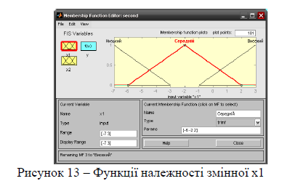

6. Аналогічно задайте діапазон змінення змінної x2 та створіть для неї функції належності, вказавши ім’я, тип та числові значення термів:

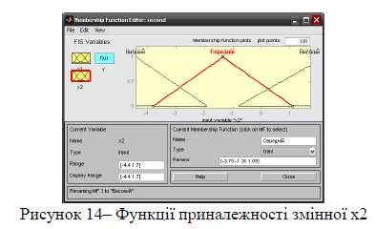

7. Для алгоритму Сугено для вихідної змінної задаються лінійні залежності між входами і виходом, що мають міститися в базі знань. У базі знань вказано 5 різних залежностей: y=50; y=4x1-x2; y=2x1+2x2+1; y=8x1+2x2+8; y=0. Тому додайте ще дві залежності шляхом вибору команди *Add Mfs* меню *Edit*. У діалоговому вікні в полі *Number of MFs* виберіть 2 і натисніть кнопку OK. Задайте найменування і параметри лінійних залежностей. Для цього виберіть першу залежність mf1. Надрукуйте найменування залежності, наприклад 50, у полі *Name* і встановіть тип залежності - константа шляхом вибору опції Сonstant в меню *Type*. Після цього введіть значення параметра 50 у полі *Params*. Аналогічно для другої залежності mf2 введіть найменування залежності, наприклад 8+8x1+2x2. Потім вкажіть лінійний тип залежності шляхом вибору опції Linear у меню *Type* і введіть параметри залежності 8 2 8 в полі *Params*. Для лінійної залежності порядок параметрів наступний: перший параметр – коефіцієнт при першій змінній, другий, – при другій і т. д., останній параметр – вільний член залежності. У результаті маєте отримати графічне вікно, зображене на рис.15.

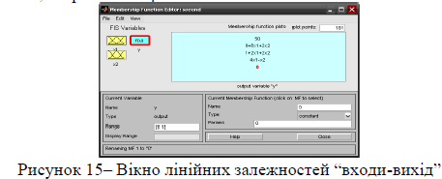

8. Аналізуючи еталонну поверхню, можна скласти наступні залежності та правила:

якщо x1=середній, то y=0;

якщо x1=високий і x2=високий, то y=2x1+2x2+1;

якщо x1=високий і x2=низький, то y=4x1-x2;

якщо x1=низький і x2=середний, то y=8x1+2x2+8;

якщо x1=низький і x2=низький, то y=50;

якщо x1=низький і x2=високий, то y=50.

9. Перейдіть у редактор бази знань *RuleEditor* і введіть правила бази знань, що наведені вище.

10. Перегляньте вікно візуалізації нечіткого логічного виведення, а також поверхню “входи–вихід” для синтезованої нечіткої системи.

11. Реалізуйте нечітку логічну систему для заданої функції, використовуючи алгоритм Мамдані. Самостійно складіть правила для відповідних функцій.

12. Порівняйте отримані різними методами поверхні з еталонною поверхнею. Зробіть висновки щодо ефективності кожної з них.

**Зміст звіту**

1. Указати номер, тему й мету лабораторної роботи.

2. Зобразити FIS-структури для розроблених систем за різними алгоритмами.

3. Навести перелік правил.

4. Відобразити отримані результати – перехідні процеси, поверхні відгуку.

5. Зробити порівняльні висновки стосовно роботи системи з різним настройками.

**КОНТОЛЬНІ ПИТАННЯ**

1. Яка множина називається «нечіткою»?

2. Чим нечітка логіка відрізняється від звичайної?

3. Які є методи побудови функції належності?

4. Призначення функції належності?

5. Які існують функції приналежності?

6. Чим відрізняється алгоритм Mamdani від алгоритма Sugeno?

7. Що таке лінгвістична змінна?

8. Що таке терм-множина?

9. Що таке фазифікація та дефазифікація змінних?

**ЗАВДАННЯ ДЛЯ ВИКОНАННЯ**



